

**SUPERBRÁŠKO**

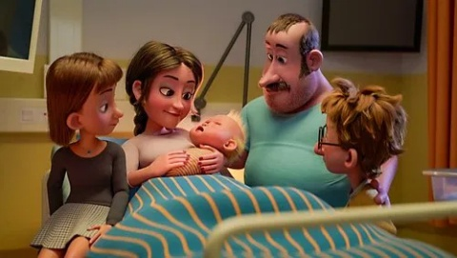Obrázok, na ktorom je text, fikcia, animák, animovaná rozprávka

Obsah vygenerovaný pomocou AI môže byť nesprávny.

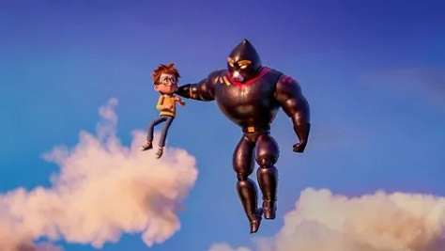

Niektorí superhrdinovia nosia plášte. A niektorí plienky...

Desaťročný Willy vždy sníval o tom, že sa stane superhrdinom a bude po boku svojho otca policajta bojovať proti zločincom. Tento plán mu výrazne nabúra narodenie jeho brata Charlieho, ktorý sa okamžite stane stredobodom pozornosti celej rodiny. Navyše Willy zistí, že malý Charlie má isté super schopnosti a začne na brata trochu žiarliť. Všetky nezhody však musia ísť bokom vo chvíli, keď sa zločinecké duo pokúsi ovládnuť ich mesto. Dokážu súrodenci spojiť svoje sily a zachrániť mesto?

|  |  |
| --- | --- |
| **Premiéra** | **11.9.2025** |
| **Originálny názov** | SUPER CHARLIE |
| **Žáner** | animovaný |
| **Réžia** | Jon Holmberg |
| **Scenár** | Jon Holmberg  Camilla Läckberg |
| **Hrajú v slovenskom znení** | Hugo Podoba  Marek Chrobák  Peter Sklár  Martin Kaprálik  Zuzana Kyzeková  Štefan Richtárech |
| **Rok výroby** | 2024 |
| **Krajina pôvodu** | Švédsko  Dánsko |
| **Dĺžka** | 82 min |
| **Jazyková verzia** | slovenský dabing |
| **Filmové kópie** | 2D DCP |
| **Odporúčaná prístupnosť** |  |